Mein Körper – Das Quiz

Das Quiz zum Staunen und Lachen

Warum werden unsere Haare grau? Aus wie vielen Kammern besteht das Herz? Wodurch wird Karies verursacht? Unser Körper ist ein Wunderwerk!

In „Mein Körper – Das Quiz“ findet sich alles, was Kinder über den menschlichen Körper wissen wollen – über seine Organe, Knochen und Zellen und die spannenden Abläufe des menschlichen Lebens. Und dazu natürlich jede Menge unglaubliche Fakten und verrückte Geschichten.

So wird’s gespielt: Jede\*r Spieler\*in nimmt je eine Karte aus jeder Kategorie. Zieht man eine „Solo-Karte“, so muss man die Frage ganz alleine beantworten. Trifft man auf eine „Chance-Karte“, darf die ganze Runde mitraten – dann ist Schnelligkeit gefragt! Wer die Frage richtig beantwortet, bekommt die Karte. Ziel des Spiels ist es, seine Karten als Erste\*r komplett abzulegen und die höchste Menge an abgelegten Karten auf dem eigenen Stapel zu haben.

Ein großer Spiel- und Ratespaß für Quizfans und die ganze Familie!

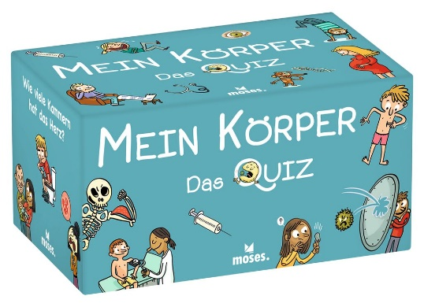

Sophie de Mullenheim

Mein Körper – Das Quiz NEU

Illustration: Loic Ménée

ab 8 Jahren, 2-5 Spieler\*innen, ca. 30 Minuten

ca. 14,6 cm x 7,8 cm x 8,9 cm

90396 | € 12,95/Stück (UVP)

moses. Verlag Kempen, 2021

lieferbar ab Januar 2022

